Министерство образования и науки РФ

Федеральное автономное бюджетное образовательное учреждение высшего образования

«Омский государственный технический университет»

|  |  |
| --- | --- |
| Факультет (институт) | *Информационных технологий и компьютерных систем* |
|  |  |
| Кафедра | *Прикладная математика и фундаментальная информатика* |
|  |  |

**Лабораторная работа 3**

|  |  |
| --- | --- |
| по дисциплине | ***Алгоритмизация и программирование*** |

Пояснительная записка

|  |  |  |  |  |  |  |  |  |  |  |
| --- | --- | --- | --- | --- | --- | --- | --- | --- | --- | --- |
|  |  |  | **Студента** | | Биндюк Глеба Игоревича | | | | | |
|  |  |  |  | | фамилия, имя, отчество полностью | | | | | |
|  |  |  | Курс | *1* |  | Группа | | МО-**231** | | |
|  |  |  |  |  |  | |  |  | |  |
|  | | | **Направление (специальность)** | | | | | ***02.03.03*** | | |
|  | | | *Математическое обеспечение и администрирование информационных систем* | | | | | | | |
|  |  |  | код, наименование | | | | | | | |
|  |  |  | Руководитель | | ***ст. преподаватель*** | | | | | |
|  |  |  | ученая степень, звание | | | | | |
|  |  |  | ***Федотова И.В.*** | | | | | | | |
|  |  |  | фамилия, инициалы | | | | | | | |
|  |  |  | Выполнил | | 27.10.23 | | | | | |
|  |  |  | дата, подпись студента | | | | | |
|  |  |  |  | | | | | | | |
|  |  |  |  | | | | | |  | |

|  |  |  |  |  |  |
| --- | --- | --- | --- | --- | --- |
|  |  |  |  |  |  |

Омск 2023

Содержание

**1. ЗАДАНИЕ** 3

**2. ОБЩАЯ СХЕМА АЛГОРИТМА** 4

**3. ТЕКСТ ПРОГРАММЫ НА C#** 5

**4. ПРИМЕР РАБОТЫ** 6

**1. ЗАДАНИЕ**

Разработать схему алгоритма, написать и отладить программу для вычисления значения функции в зависимости от интервала, в который попадает вводимый с клавиатуры аргумент $x$.

Для $x∈\left[0,4\right],$

Где $a=2.3$ $f\left(x\right)= \left\{\begin{aligned}\sqrt[5]{x+a} при x>2, \\ x при 0.3<x≤2, \\ \cos\left(x-a\right) при x≤0.3,\end{aligned}\right.$

**2. ОБЩАЯ СХЕМА АЛГОРИТМА**

Лабораторная работа объединяет следующие задачи:

* Вычисление двух функций с выводом результатов на экран;
* Построение условной конструкции;

Общая схема алгоритма представлена на рисунке 1

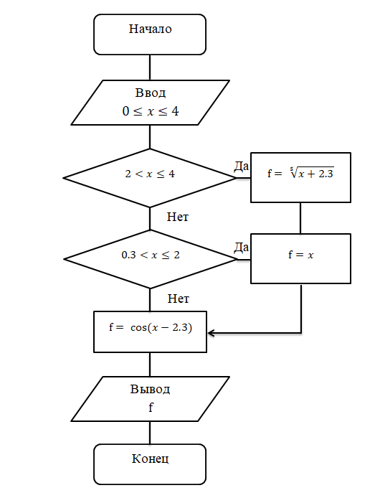

Рисунок 1 – Общая схема алгоритма

**3. ТЕКСТ ПРОГРАММЫ НА C#**

using System;

internal class Program

{

static void Main()

{

double x = Convert.ToDouble(Console.ReadLine());

double f;

if (2 < x & x <= 4)

{

f = Math.Pow(x + 2.3, 0.2);

}

else if (0.3 < x & x <= 2)

{

f = x;

}

else

{

f = Math.Cos(x - 2.3);

}

Console.WriteLine(f);

}

}

**4. ПРИМЕР РАБОТЫ**

На рисунках 2–4 представлены результаты работы программы для каждого из случаев:

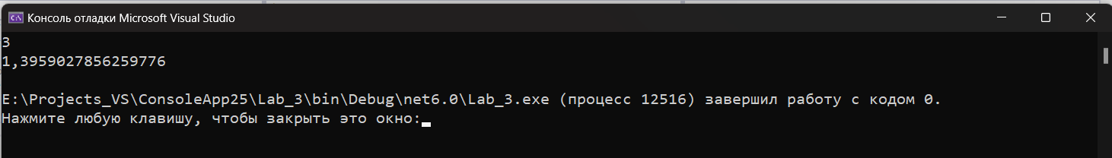

Рисунок 2 – результат программы при $x=3$.

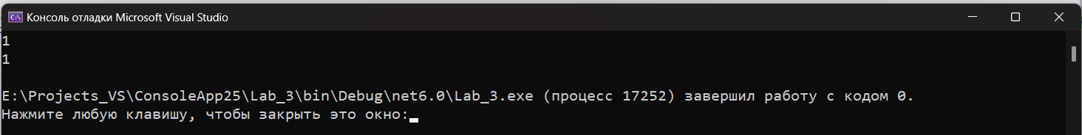

Рисунок 3 – результат программы для $x=1$.

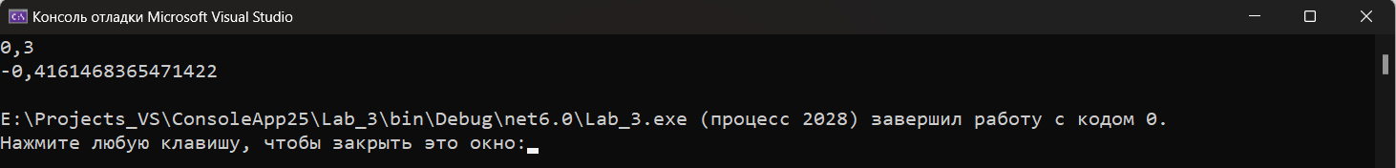

Рисунок 4 – результат программы для $x=0.3$.